本文档如对你有帮助，请帮忙下载支持！

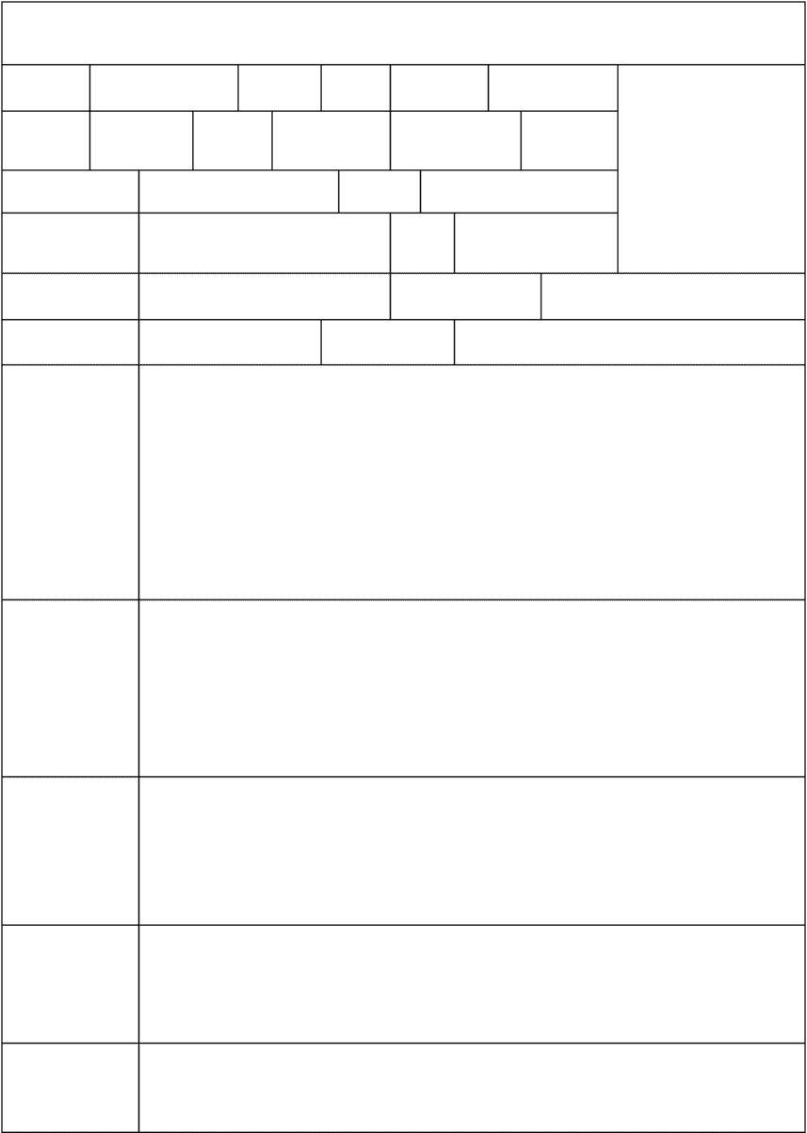
个人简历

姓名 *** 性别 * 年龄 *
*
身高 * 民 族 * 婚姻状况 未

毕业院校 * 专业 *
身份证 * 电 *
话
现所地点 * 户口所在地 *
应聘职位 * 期望地点 听从单位安排
教育经历 *

工作经验 *

职业目标

自我介绍

个人爱好

从基层施工员做起， 跟随建筑从地基基础、主体工程、屋面工程封 顶、再到装饰装修将建筑物、构筑物从立项到施工到最终的建筑成 品，各施工工艺完全掌握。
加强自身的学习， 不断加深专业知识专业技能， 考取一建向项目经 理努力。
本人待人热情、真诚，做事认真刻苦，谦虚谨慎，诚实守信、勇于 拼搏、吃苦耐劳，学习能力强， 有较好的时间观念和责任心强。能 迅速的适应各种环境，具有良好的团队意识，具有一定的专业知识， 能够有效率地完成工作， 希望能为贵公司贡献自己的才能。
看点规范、听音乐、打篮球劳逸结合。

